香港记者问：为什么不给仓鼠打疫苗？

原创 有里儿有面 [有理儿有面](javascript:void(0);)

**有理儿有面**

微信号 youli-youmian

功能介绍 你说是不是

2022-01-23[原文](https://mp.weixin.qq.com/s?__biz=Mzg3MjEyMTYyNg==&mid=2247551928&idx=1&sn=514ead7e9db59b1f4582e55c118a1f12&chksm=cef65fcdf981d6db285a6404c5b68af91eceb87d91abc06ebcc9beff97e74ad6823b25671620&scene=27#wechat_redirect&cpage=12) 发表于

收录于合集





**全文共2997字，图片15张，视频1段，预计阅读时间为8分钟。**

**文章首发于“有理儿有面”（youli-youmian），欢迎大家在朋友圈和微信群转发。**

**公众号及其他平台转载请在后台留言。**



▼

“为什么不是和人一样去检疫仓鼠，治疗仓鼠，或者是给仓鼠打疫苗？而是要毁灭它们呢？是不是人类的生命比仓……比动物更加高尚呢？”

人注射的疫苗？能给仓鼠注射吗？一针下去仓鼠估计呜呼归西了。

以上这段没有一点科学知识，人文素养的提问，来自香港特区政府近期一场疫情发布会上，一名某经济类媒体女记者。

这位女记者说的是一件什么事呢？

这事，还要从德尔塔“仓鼠”变异说起。

1月16日，一名香港宠物店店员确诊，检测为德尔塔变异株，与该宠物店有关的多人也出现病症，陆续确诊。特区政府随后在其宠物店内验出11个仓鼠样本对新冠病毒呈阳性反应。

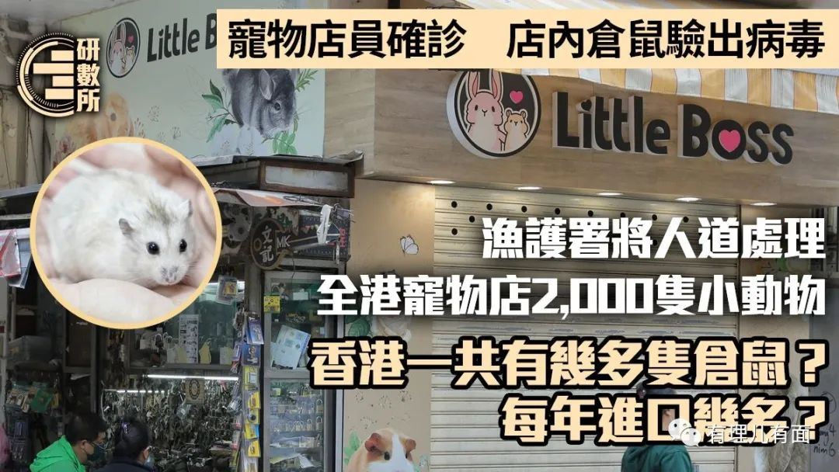

仓鼠也染新冠了，有没有可能是店员感染了新冠传给仓鼠？

经过“流调”发现，事情并不简单。

该群组中，宠物店确诊女顾客及其丈夫的病毒基因，与群组首名确诊女店员的病毒基因，有4个单核苷酸多态性的分别，但夫妇二人的病毒基因完全一样，显示两人或并非被女店员传染，较大可能被动物传染。

香港卫生部门解释：“人传人”时的基因变化不大，但动物传人后，病毒基因会变得十分不同，故可以推断该名女顾客将病毒传给丈夫，但女顾客的感染源头却不是该名售货员。

1月20日，香港大学明确该次发现为一种全新的新冠变异株病毒，它跟上月捷克爆发的病毒接近，却多了一个名为“D427G”的特殊突变。



同日香港旺角另一宠物店再有顾客确诊，新确诊顾客的病毒变异与16、17日确诊的售货员与顾客的病毒基因不吻合，显示感染源头并不是售货员，最大可能是动物传播病毒。

经过多名香港专家的研究，该案例疑成为全球首例被仓鼠传染的病例。

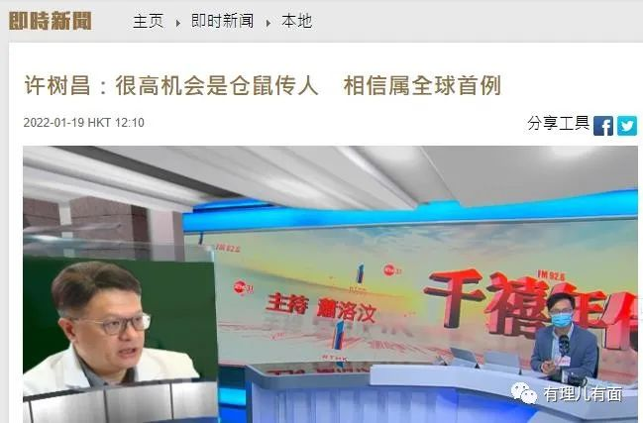

为什么要用“疑”这个词？因为科学需要严谨，正常论证耗时可能数年。目前只经历了数天，科学家们只能用“疑”这个词来保持科学严谨性，但懂的都懂，这是八九不离十了。

看到这里，小伙伴们明白严重性没？这次香港出现了极大可能由仓鼠传播的新冠病毒，而且不只是德尔塔，还是个德尔塔再变异的病毒，而且这病毒在仓鼠身上不止变异一次，而是多次变异。谁知道接下去会不会变成德尔塔仓鼠克戎什么的更有传染性的病毒。

截至1月22日，香港卫生部门已在7家宠物店发现阳性样本，可见扩散程度之广。

经进一步调查发现，阳性仓鼠属于去年12月22日及今年1月7日分两批，从荷兰空运抵港的2000只仓鼠。该批其他仓鼠风险较高，强烈呼吁购买这两个批次仓鼠的市民，把它们交给渔护署进行人道处理。

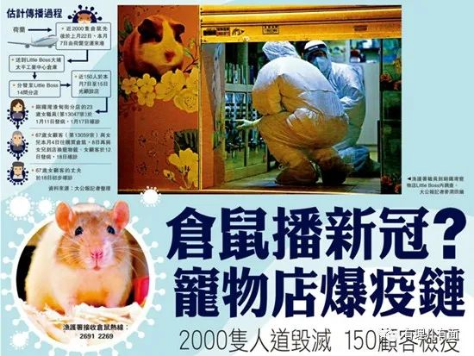

**“动保”套路式反扑**

本来这是个对香港市民生命安全高度负责的决定，但在潜伏下来的乱港派眼中，这又是一个“大好”机会！

有国安法了，反中乱港不能搞了，我找个动保话题来说事儿，你能奈我何？前几个月炒作野猪话题就很成功，这次仓鼠话题，怎么能放过呢？

按照CIA颜革小手册，这群动保分子又开始玩起当年的老套路了。

第一步，找到可爱的“仓鼠”问题。

第二步，动保部门群起围攻。

香港爱护动物协会立即发表声明，称对政府的决定“表示震惊和遗憾，认为相关措施没有关顾动物福利及人与宠物之间的感情”，并呼吁特区政府勿采取任何极端措施，并呼吁宠物主人不要过分恐慌和遗弃宠物。

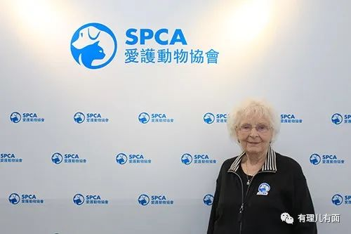

另一头突然就出现了“救救仓鼠关注组”。大家记的这类“关注组”吗？野猪也是有个关注组，各中学举行反中乱港活动也有“关注组”，看到关注组仿佛明白了什么吧。

香港多家本地媒体也对仓鼠事件歪曲报道，一边报道仓鼠好可怜，一边胡搅蛮缠。开头的这段为什么不给仓鼠打疫苗的提问，就产生在这个阶段。

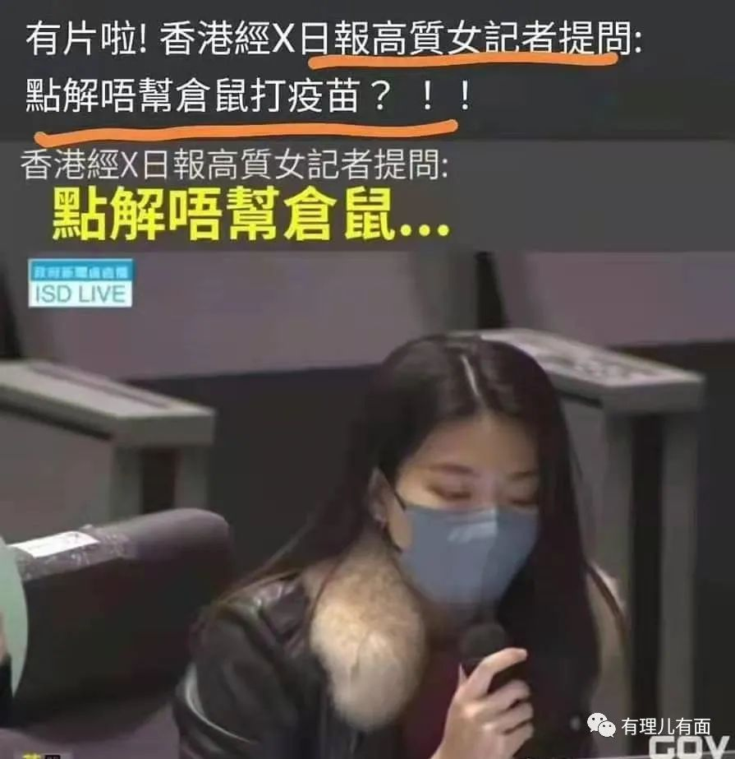

这位记者，你的记者证是20块钱在记协那买来的吗？

而香港有线新闻则在香港街头“偶遇”动保“义工”。不能白偶遇吧，于是拍摄下他们翻找花圃、马路绿化带寻找有没有被遗弃仓鼠的新闻。

仓鼠跑到家里都要翻箱倒柜找半天，你在马路上拿着手机照明找仓鼠？这智商……

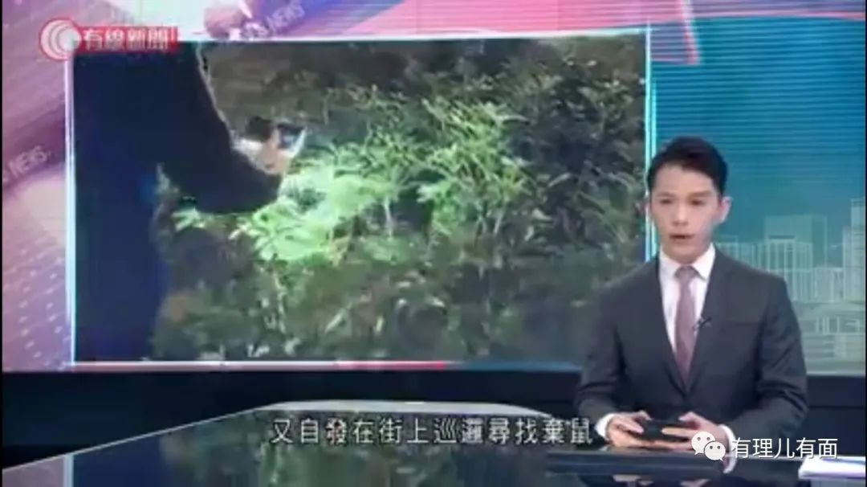

反中乱港者也在网上“爱心”爆棚大骂特骂。为了拿到这次“仓鼠”活动的狗粮，你看逃台港毒杜汶泽，连自己老爸都骂死了。

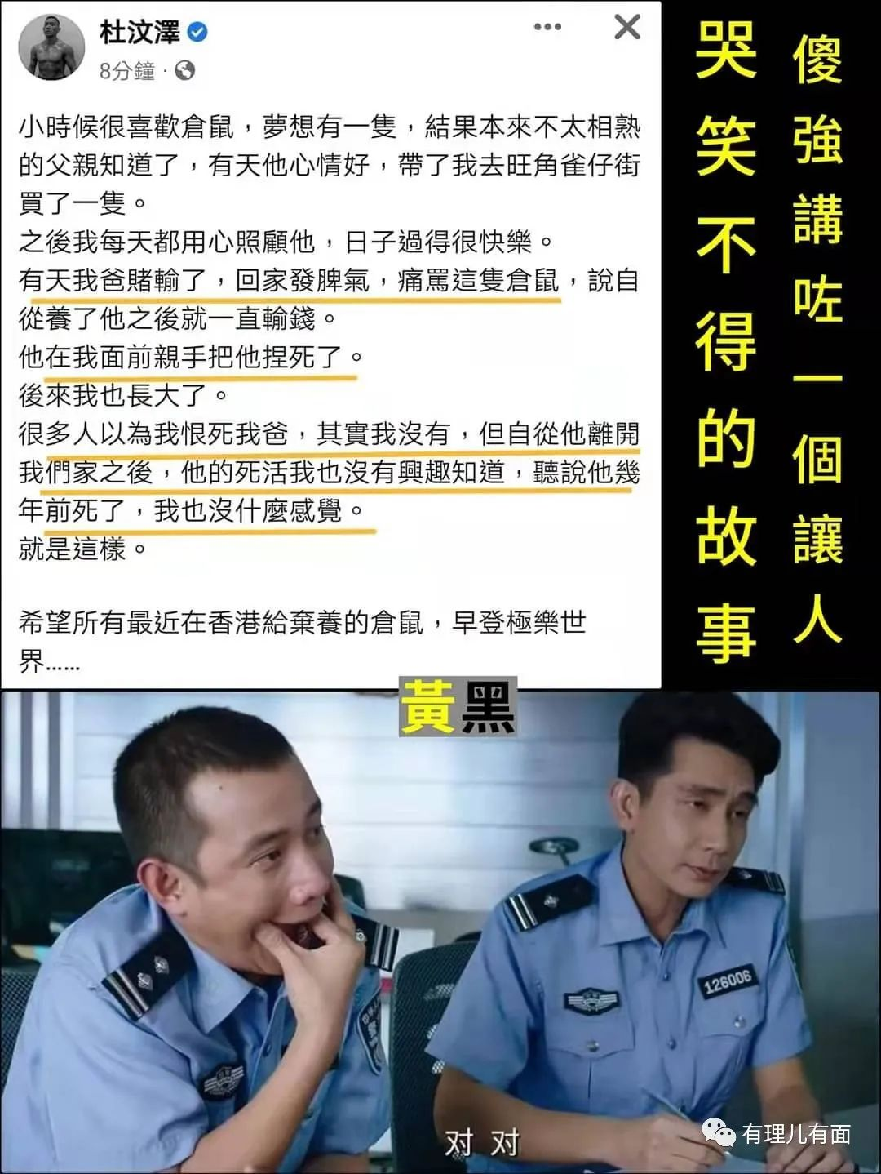

而乱港意见领袖之一，自称才子（豺子？）的陶杰，则把捕杀仓鼠说成是文明与野蛮的战争。

捕杀袋鼠的澳大利亚，捕杀野猪的美国，集体填埋水貂的丹麦，这一下子全被陶豺子打脸了。

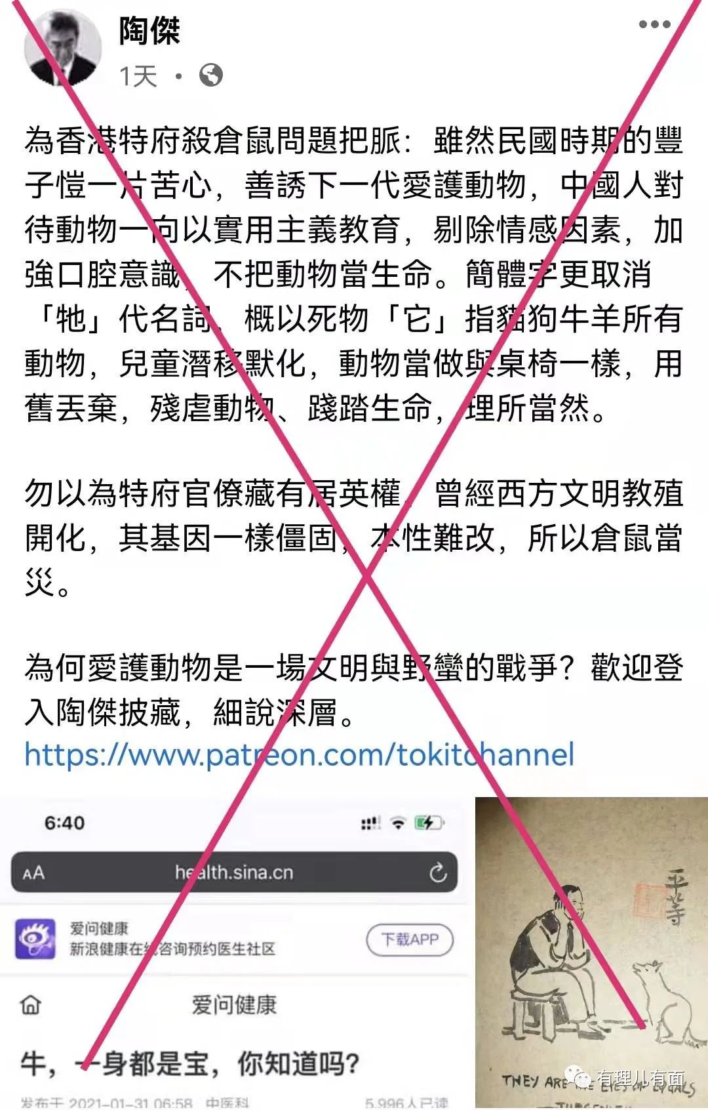

在显示自己“爱心”的同时，动保们开始攻击科学家。

香港中文大学呼吸系统科讲座教授许树昌因认同销毁该批2000多只仓鼠，收到对其进行死亡威胁的电邮。连一向立场偏颇的香港大学专家袁国勇，因为这次也同意扑杀，被大量“爱心”人士轰炸邮箱，发文辱骂。

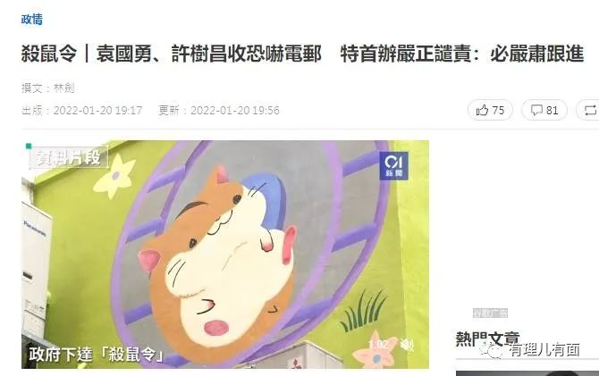

是不是又似曾相识，好像2019年在香港警察身上见过。

当然，有了这些假“民意”之后，国际反华媒体就可以跟进报道了。

例如英国广播公司BBC就借着这些素材报道“大规模扑杀引发不满”，纽约时报也借仓鼠事件报道“没有找到宠物仓鼠将新冠病毒传染给人类的先例”，进而否定特区政府施政，甚至否定整个中国的清零政策。

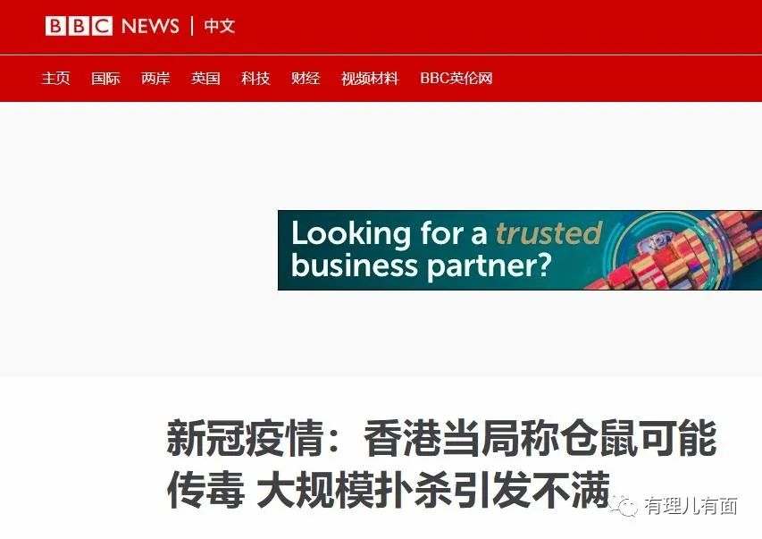

这事炒到国际媒体，接下来要干什么？按照手册，接下来要“告洋状”。

在美国在线请愿网站change.org上，动保分子连夜鼓捣出一份超2万人签署的请愿书，要求香港特区政府立即停止捕杀仓鼠。请愿书中非常符合西式价值观的写道：宠物是人类最好的朋友，但由于香港政府的命令，数以千计的人可能会失去他们的宠物。

中国的防疫问题，跑去美国请愿“告洋状”，在美国要求中国地方政府停止保护人民的防疫措施，这不就是勾结外国势力吗？这事，我好像在黄之锋身上见过。

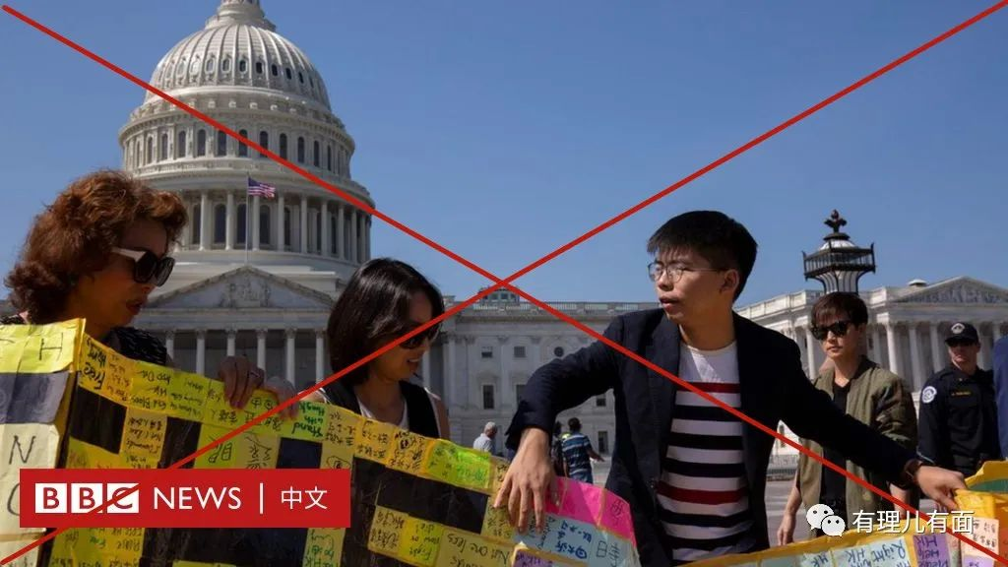

找完外国人，回头就得回香港街头闹事了吧。

没错，还是2019年修例风波的老套路。和2019年太子地铁站通过通灵认定被警察打死6人一样，“爱心”人士开始去宠物店门口献花。

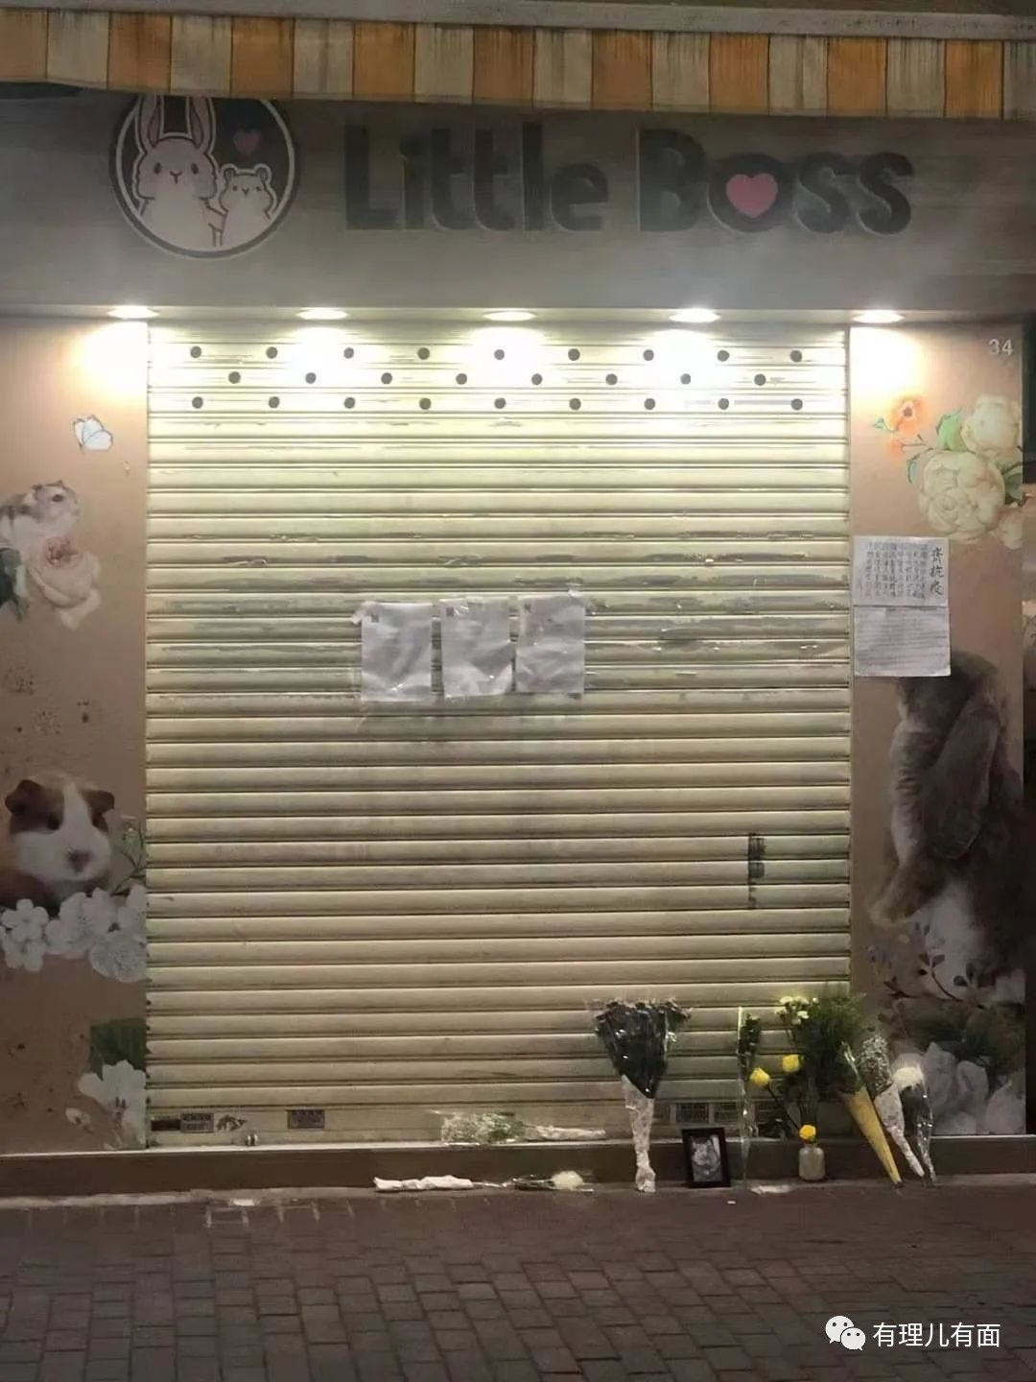

同时，在香港街头也开始出现“动保”的口号标语。

网友：咦，这不是早期连侬墙的模式吗？都2022年了，你们能不能改一改剧本啊！

答：CIA手册里没改啊。

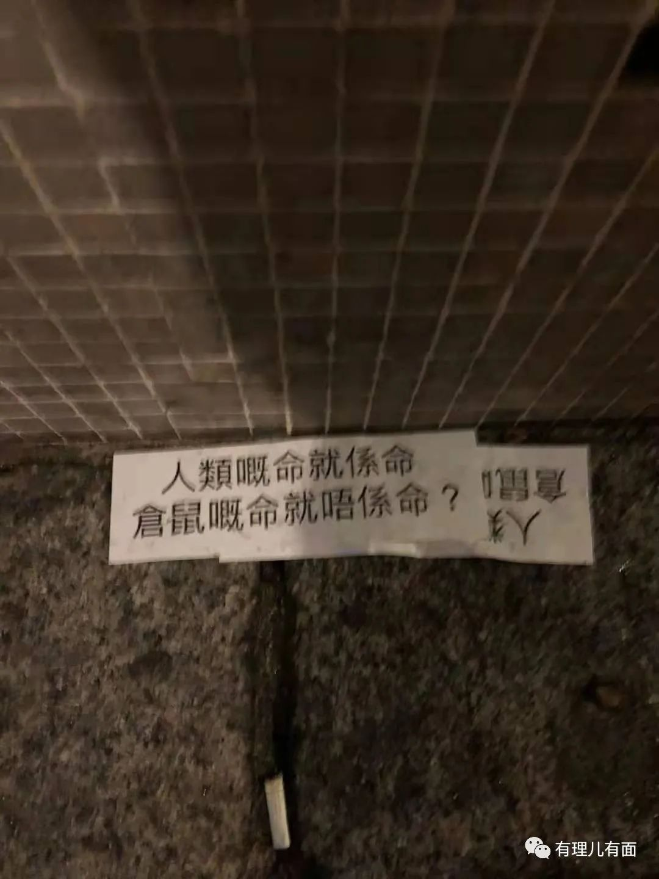

同时“动保”派出黑衣黑口罩“志愿人士”，阻碍香港市民按照政府提示，交出可能染疫的仓鼠。非常凑巧，这又被美国官方媒体“美国之音”拍到了，并进行采访，从而登上美国之音的新闻。

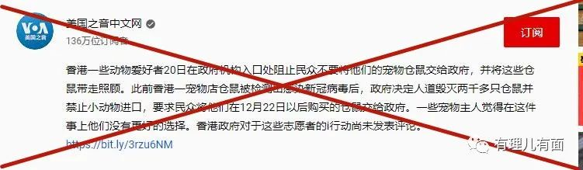

你要说这些都是自发的？问问黑金教父黎智英，看他信不信？

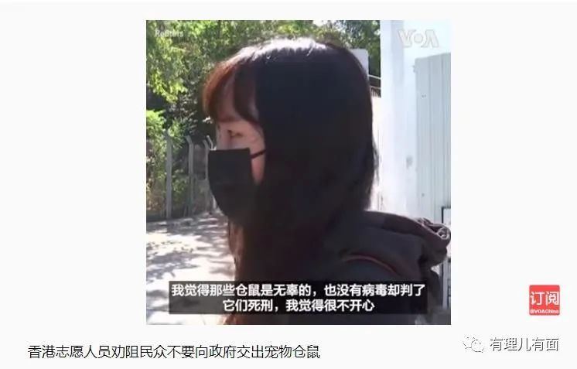

我们再来梳理下仓鼠问题和修例风波共同的脉络。

第一步，找个事情挑刺；第二步，在香港本地网络、媒体上起哄，攻击政府，攻击不同意见者；第三步，国际“主流”媒体介入报道，借网络信息说是港人诉求；第四步找英美干爹告洋状，要英美干涉香港问题；第五步，在香港本地掀起街头事件；接下来重复第二到第五步。

套路几乎一模一样，但是还是那句话：时代不同了。

现在香港有国安法保护，有正在代表市民的立法会议员，特区政府也有中央更多的关心和支持。乱港分子再怎么闹，也没机会重复2019年的“荣光”了。

要感谢疫情发生在已经有国安法保护的香港，如果2019年，黑暴大规模聚集破坏，阻碍救援，香港只会如欧美一样日增几万例，医疗资源枯竭，社会严重老龄化的香港将有大量无辜者受害。

野猪动保翻不了天，仓鼠动保也翻不了天。这些小黑本都记下来了，等潜伏的乱港派暴露得差不多，终会来一次连根拔起，全部铲除，还香港一个朗朗乾坤。

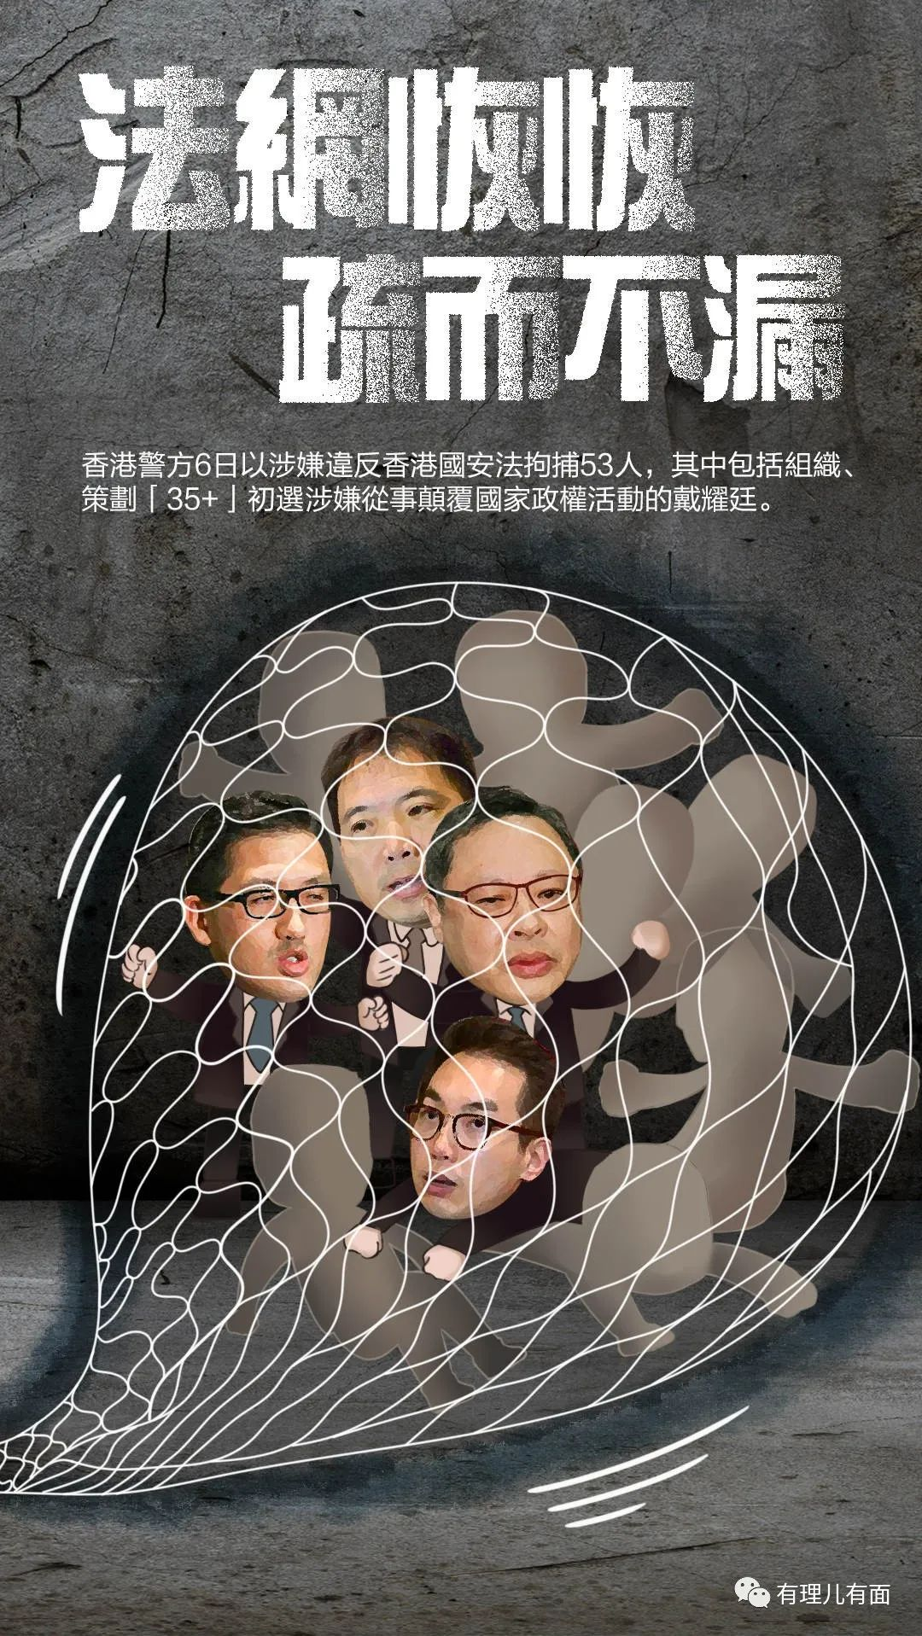

**图片源自网络**





**关注公众号：**

**有理儿有面**

**理   性｜   揭   秘｜   探   讨**







有里儿有面

**微信扫一扫赞赏作者** **赞赏**

已喜欢，对作者说句悄悄话

取消

**发送给作者**

**发送**

最多40字，当前共字

 人赞赏

上一页 1/3 下一页

长按二维码向我转账

受苹果公司新规定影响，微信 iOS 版的赞赏功能被关闭，可通过二维码转账支持公众号。

### 精选留言

用户设置不下载评论